Nama : Kiven Keita Yosua Damanik

Npm :2226520066

Kelas : IF3B

Class Persegi Panjang :

­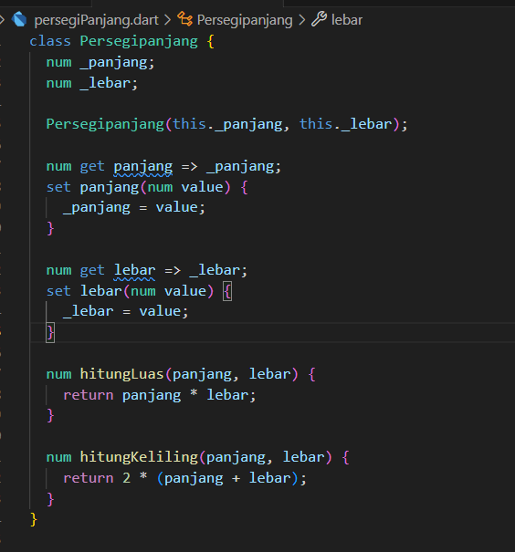

Main Class :

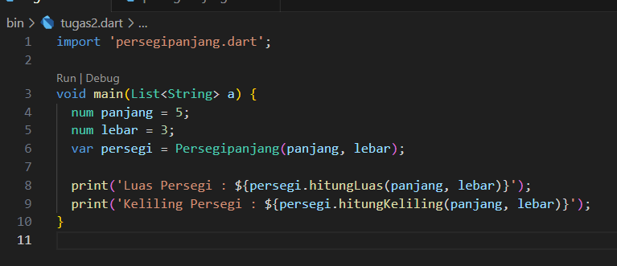

Output :

